**Oiseaux protégés : la justice ordonne l'arrêt pour 4 mois du parc éolien d'Aumelas dans l'Hérault**

Par La Provence avec AFP

Publié le 07/04/25 à 14:53

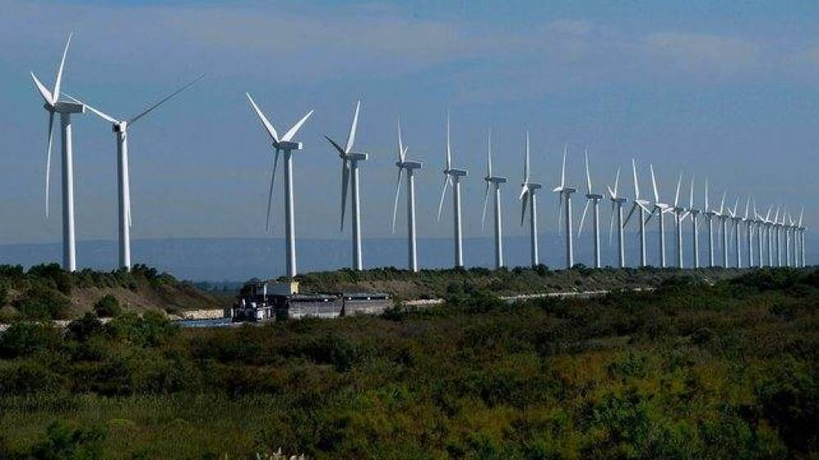

Le tribunal de Montpellier a ordonné la suspension pour quatre mois de l'activité

du parc éolien d'Aumelas (Hérault).

**Photo serge guéroult**

**Dans un jugement qui représente une première au niveau pénal contre des exploitants d'éoliennes, le tribunal a également condamné l'ancien PDG d'EDF Renouvelables, Bruno Bensasson,**

**à six mois de prison avec sursis et 100 000 euros d'amende**

**(dont 30 000 avec sursis).**

Le tribunal de Montpellier a ordonné, ce lundi 7 avril, la suspension pour quatre mois, avec exécution provisoire, de l'activité du [parc éolien](https://www.laprovence.com/article/economie/9143213818527614/parc-eolien-au-large-de-fos-sur-mer-2-laureats-designes-par-le-gouvernement-pour-les-projets-en-mediterranee) d'Aumelas (Hérault), jugeant les 10 sociétés qui l'exploitent, dont EDF Renouvelables, responsables de la mort de 160 individus d'espèces protégées,

dont de rares faucons crécerellettes.

Dans un jugement qui représente une première au niveau pénal contre des exploitants d'éoliennes, le tribunal a également condamné chacune de ces sociétés à 500000 euros d'amende (dont 250000 avec sursis) et l'ancien PDG d'EDF Renouvelables, Bruno Bensasson, à six mois de prison avec sursis et 100000 euros d'amende (dont 30000 avec sursis).